ZMR – 0. ročník – počítame po jednom
Meno: ..................................................
Spočítaj predmety na obrázku a zapíš ich číslom, čísla zapíš do celého riadku:
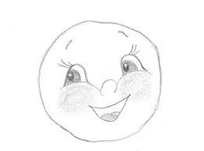____________________________________
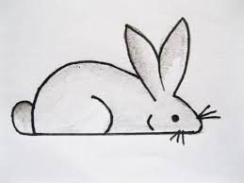
____________________________________

Spočítaj prsty na ruke a číslo zapíš do celého riadku:




